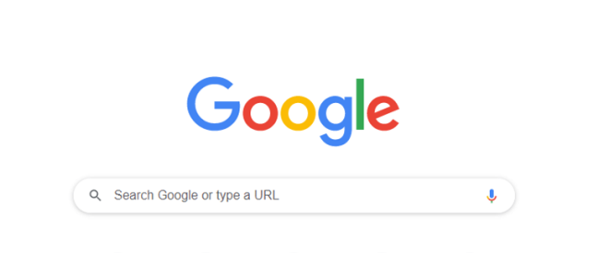
- Γράψε στο Google teachers corner όπως φαίνεται πιο κάτω:

teachers corner

- Πάτησε στο σύνδεσμο που γράφει : The teachers corner – Lesson Plans , Worksheets and Activities όπως φαίνεται πιο κάτω:

- Πάτησε στα κόκκινα ορθογώνια το πρώτο που λέει: Printable worksheets

- Επέλεξε το δεύτερο που λέει : Word Search maker

Γράψε τις λέξεις που θες να κρύψεις εδώ μέσα με ΚΕΦΑΛΑΙΑ ΓΡΑΜΜΑΤΑ
Για οδηγίες γράψε: Βρες τις κρυμμένες λέξεις
Γράψε τον τίτλο της εργασίας σου

- Προχώρησε τη σελίδα σου προς τα κάτω. Επέλεξε στο Language Greek

- Προχώρησε τη σελίδα σου προς τα κάτω…. Και πάτησε το πράσινο κουμπί που λέει : Generate Worksheet

- Στο μπλε πλαίσιο πάτησε το Save as pdf

- Πάτησε το Create Image

- Πάτησε τον μπλε σύνδεσμο για να κατέβει στον υπολογιστή/ταμπλέτα σου και να αποθηκευτεί.

- Βάλε το στο Microsoft Teams εκεί που λέει Κρυπτόλεξα. Η δασκάλα σου θα τα κάνει διαδραστικά και θα σας τα βάλει να τα παίξετε .

